I. Локальный экстремум функции одной переменной.

Пусть функция  задана на интервале 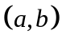 и 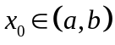.
Определение 1. Говорят, что функция  имеет в точке  локальный максимум, если существует такое число 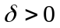, что для всех 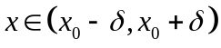 выполнено неравенство 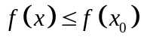. При этом, если 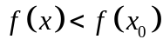 для всех 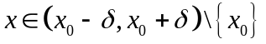, то говорят, что функция имеет в точке строгий локальный максимум.
Определение 2. Говорят, что функция имеет в точке локальный минимум, если существует такое число , что для всех выполнено неравенство 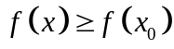. Если для всех выполнено строгое неравенство , то говорят, что функция имеет в точке строгий локальный минимум.
Определение 3. Если функция имеет в точке локальный максимум или локальный минимум (строгий локальный максимум или строгий локальный минимум), то говорят, что функция имеет в точке локальный экстремум (строгий локальный экстремум).
Замечание. Если в каждой точке 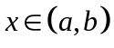 имеет место неравенство функция 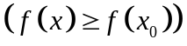, то говорят, что функция имеет в точке абсолютный максимум (абсолютный минимум) на интервале .
Теорема 1 (необходимое условие существования локального экстремума функции одной переменной). Пусть функция задана на интервале , , и выполнены условия:
- функция имеет в точке локальный экстремум;
- в точке существует производная 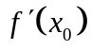.
Тогда 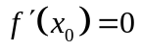.
Теорема 2 (первое достаточное условие существования локального экстремума функции одной переменной). Пусть функция задана на интервале , , и выполнены условия:
- в каждой точке существует производная 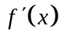;
- ;
- производная сохраняет знак слева и справа от точки .
Тогда:
- Если 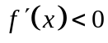 слева от точки , и 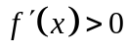 справа от точки , то функция имеет в точке строгий локальный минимум;
- Если слева от точки , и справа от точки , то функция имеет в точке строгий локальный максимум;
- Если слева и справа от точки производная имеет один и тот же знак, то функция не имеет в точке локальный экстремум.
Следствие. Если функция удовлетворяет условиям теоремы 2, и ее производная сохраняет знак на каждом из интервалов 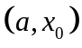 и 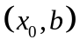, то тогда:
- Если для всех 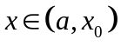, и для всех 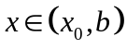, то функция имеет в точке абсолютный минимум на интервале ;
- Если для всех , и для всех , то функция имеет в точке абсолютный максимум на интервале .
Теорема 3 (второе достаточное условие существования локального экстремума функции одной переменной). Пусть функция задана на интервале , , и выполнены условия:
- в каждой точке существует производная ;
- в точке существует вторая производная 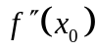;
- 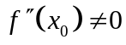.
Тогда:
- Если 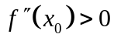, то функция имеет в точке строгий локальный минимум;
- Если 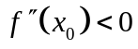, то функция имеет в точке строгий локальный максимум.
Во многих геометрических, физических и технических задачах требуется найти наибольшее или наименьшее значение некоторой величины, связанной функциональной зависимостью с другими величинами. Для постановки и решения соответствующей задачи на локальный экстремум функции одной переменной следует:
- выделить величину, которая должна принимать наибольшее (наименьшее) значение, и величины, имеющие отношение к задаче;
- выбрать независимую переменную;
- выразить через независимую переменную все величины, имеющие отношение к задаче;
- определить величину, которая должна принимать наибольшее (наименьшее) значение, как функцию выбранной независимой переменной;
- исследовать на экстремум функцию одной переменной;
- найти искомую величину.
Замечание. Если при постановке задачи на локальный экстремум функции одной переменной не удается выразить величину, которая должна принимать наибольшее (наименьшее) значение, как функцию одной выбранной независимой переменной, то задачу следует решать как задачу на локальный экстремум функции нескольких переменных.
Пример 1. Прямоугольник ABCD лежит внутри четверти круга с центром в точке A радиуса 1. Какова наибольшая возможная площадь прямоугольника?
Решение.
Выберем систему координат так, чтобы центр окружности A был началом координат, и четверть круга с прямоугольником ABCD были расположены в координатной четверти , 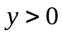 (см. рис. 1).
Пусть точка , расположенная на оси 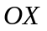, имеет абсциссу , где 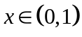. Тогда точка , расположенная на окружности, также имеет абсциссу , а ординату точки мы находим из уравнения единичной окружности 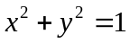, и получаем 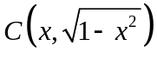.
Тогда площадь прямоугольника ABCD равна:
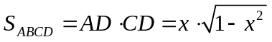.
Исследуем на локальный экстремум функцию
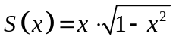.
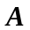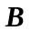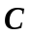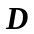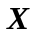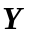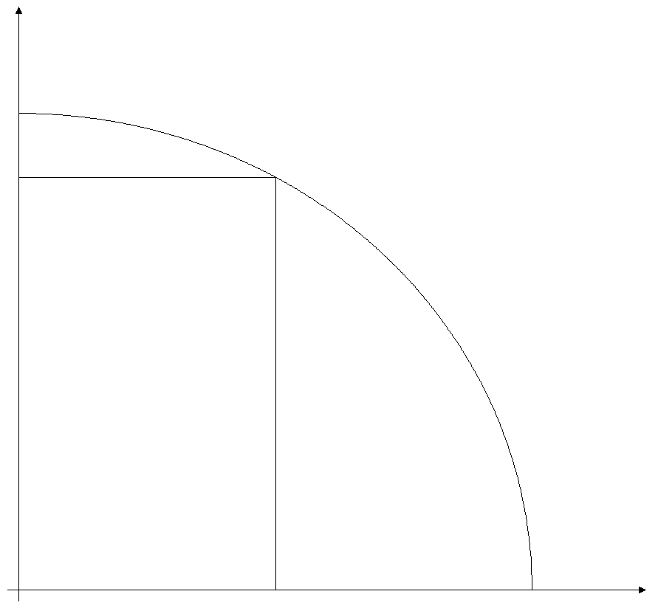

рис.1
Находим производную функции 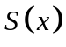:
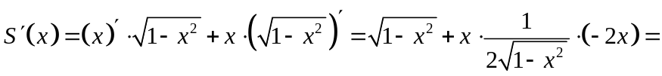
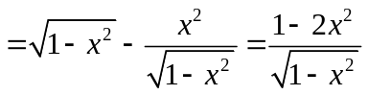.
Находим критические точки функции на интервале :
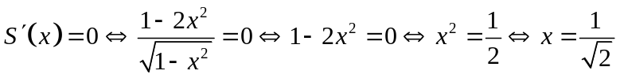.
Запишем производную 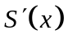 в виде
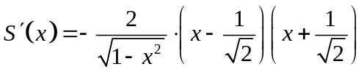
и определим знак производной слева и справа от точки 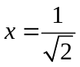:
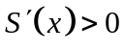 для всех 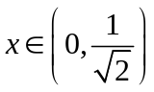; 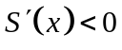 для всех 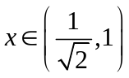.
Таким образом, выполнены следующие условия:
- в каждой точке существует производная ;
- 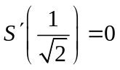;
- для всех ; для всех .
Значит, согласно следствию их теоремы 2 функция имеет в точке абсолютный максимум на интервале .
Найдем значение функции при :
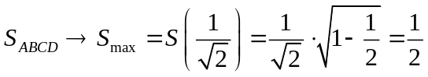.
Ответ: наибольшая возможная площадь прямоугольника ABCD равна .

Упражнение 1.
- Определите, при каком действительном значении сумма квадратов корней уравнения 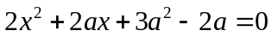 принимает наибольшее значение, и найдите это наибольшее значение.
Ответ: 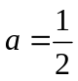; наибольшее значение суммы квадратов корней уравнения равно .
- В прямоугольной системе координат дана точка 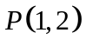. Провести через эту точку прямую линию так, чтобы она образовывала вместе с положительными полуосями координат треугольник наименьшей площади.
Ответ: 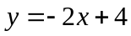.
- Найти конус наименьшего объема, описанный около шара радиуса .
Ответ: радиус конуса 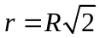; высота конуса 

